Май 2007
Астрологический прогноз

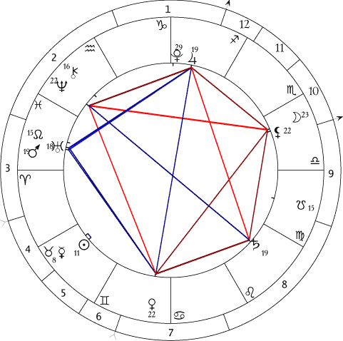
Карта астропроекции на май месяц интересна тем, что планеты в ней расположены достаточно равномерно и почти все образуют между собой практически точные аспекты. Такая конфигурация («звезда») — в меру напряженная, но с целым рядом гармоничных аспектов — говорит о том, что острые проблемы (если они имеются) сами собой никуда не исчезают, но зато просматриваются различные варианты их решения. И тут уже все зависит от самого человека — если он будет зацикливаться на «негативе» («ничего не получится», «кругом враги», «все только мешают» и т.п.), пытаться свалить вину на другого или на «неблагоприятные обстоятельства», в очередной раз «наступать на грабли», то и получит соответствующий результат. А вот тот, кто сумеет свои ошибки проанализировать, трудности оценить объективно, опыт извлечь и приложить к дальнейшим действиям, получит результаты более чем успешные. Главное – суметь вовремя отбросить старые способы действия, стереотипы мышления и эмоциональные установки.

Практические рекомендации:

В карте астропроекции имеет смысл обратить внимание на Черную Луну (Лилит), которая находится в соединении с Луной. Мы уже говорили, что в текущем году ее значение будет очень велико. Напомним, что ее основная функция для нашей работы — расчистка пространств и сброс отработанного материала. Многие опасаются и избегают этого тока, но, грамотно примененный в медитации, он работает как промокашка (или губка), вбирая в себя «грязь» и потом «сливая» ее в особые пространства («отхожие места»), специально устроенные для этих целей. В таких пространствах вся «помойка» сначала сортируется — трансфизический мусор разделяется на фракции и направляется на дальнейшую обработку. Каждая Зона влияния Качеств имеет свои «мусоропроводы», специальных сущностей — «мусорщиков» и «уборщиков», специальные «технологии» и специальные «реагенты» (энергетические и эфирные) для переработки отходов. Применение Нового Пранического Потока позволяет существенно оптимизировать расчистку Нижних Зон, ускорить эти процессы их и обрабатывать большее разнообразие типов потустороннего мусора. Более того, в ряде случаев удается убирать и так называемый кармический мусор — групповой и индивидуальный.
Кармический мусор — это тот кармический материал, который не может больше быть использован. Записанные на нем кармические сценарии безнадежно устарели либо для своей реализации требуют таких условий, которых внутри Алес нет и быть не может. По мере расчистки Нижних Зон все больше кармического мусора выметается именно оттуда, в то время как сфера активности Нижних Зон все больше ограничивается Законом. Если этот мусор своевременно не убрать, то может произойти катастрофа — напряжение подсознания из-за кармического мусора слишком велико. Это же касается и личных кармических клише, и личного Подсознания.
Вообще же кардинальная уборка мусора производится специальными Иерархиями с помощью других Служителей — как внутриэгрегориальных, так и внешних. Сейчас это процесс идет очень активно.
Таким образом, в этом месяце рекомендуется поработать с Нижними Зонами. Имея в своем распоряжении Токи Нового Пранического Потока, мы можем делать это, не рискуя в них «залипнуть». В Прогнозе на 2007 год был дан пример медитации на 23-ю Зону с Новым Праническим Потоком. Его можно использовать для работы с любой Зоной и проводить эти токи не только через 12-е, но и через все Нижние Зоны.
Чтобы вы не запутались, приведу всю последовательность токов:
ЛИТАН АВИС ЮНИС
12-П — ХОХ ЙЕНН ОСТЕР
12-А — КРОН ЛЕВИС ВУУЛ
13 — КРОН ЕНОХ ОСТЕР
11 — ВЕНУС ХЕВА ПРИСЦЕЛЬС
14 — ЭОХ КИНЬ ОУН
10 — КРОН УНИТ ЦЕРС
Ток ЮНИС — это специфическая информационная субстанция, имеющая отношение
с Сокровенной Книге, он как бы уравновешивает кармический ток АВИС.

Токи Зон не являются токами нового Пранического Потока. Пранический поток вообще не имеет никаких названий, так как он состоит из множества компонент (причем по ходу работы с ним все время обнаруживаются новые) и использование каких-либо призывов или символов заведомо сузило бы диапазон восприятия.
Пранический поток идет снизу сам по себе, и от нас зависит только правильно его принять. Новые токи Нижних Зон позволяют проводить его «в обход» «завалов». Проблема в том, что реально пройти таким обходным путем можно лишь через Пятый слой, используя свое Пятое тело (если есть хотя бы отдельные его фрагменты).
Работая с отклонениями по нашей обычной методике, мы можем разгрести свои «завалы» до той степени, которая, если повезет, позволит нам дотянуться до Пранического потока, «зачерпнуть» его и начать проводить по чакрам снизу вверх. Только тогда он начнет свое действие. К счастью, постепенно Пранический поток просачивается (по щелям и трещинам «завалов» Нижних Зон)
все выше и теперь до него легче дотянуться (можно не лезть так глубоко), чем еще год назад.
Только когда он реально попадает в чакру, начинается его трансформирующее воздействие. Правда, опыт показывает, что есть люди, которые достаточно восприимчивы к этому току, даже если они не работали по нашей системе. Зато многие опытные экстрасенсы и маги в принципе его не воспринимают и даже отторгают.

Ульрих И. В.

